15ème dimanche après la PENTECÔTE

Inclinez vers moi votre oreille, ô Seigneur, exaucez-moi : sauvez, ô mon Dieu, votre serviteur dont l’espoir est en vous ; Seigneur, ayez pitié de moi, car c’est vers vous que j’ai crié tout le jour. Ps. Remplissez de joie l’âme de votre serviteur, car c’est vers vous que cette âme s’élève, ô Seigneur. Ps. 85.

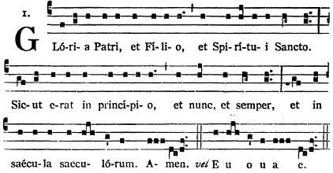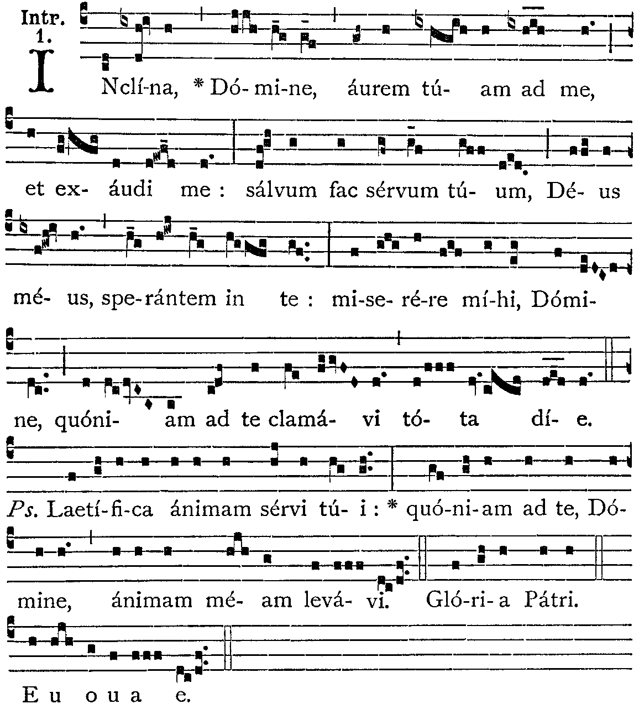
Il est bon de rendre gloire au Seigneur, et de chanter le psaume en l’honneur de votre nom ô Très Haut.
V/. Pour publier le matin votre miséricorde et la nuit votre fidélité. Ps. 91.

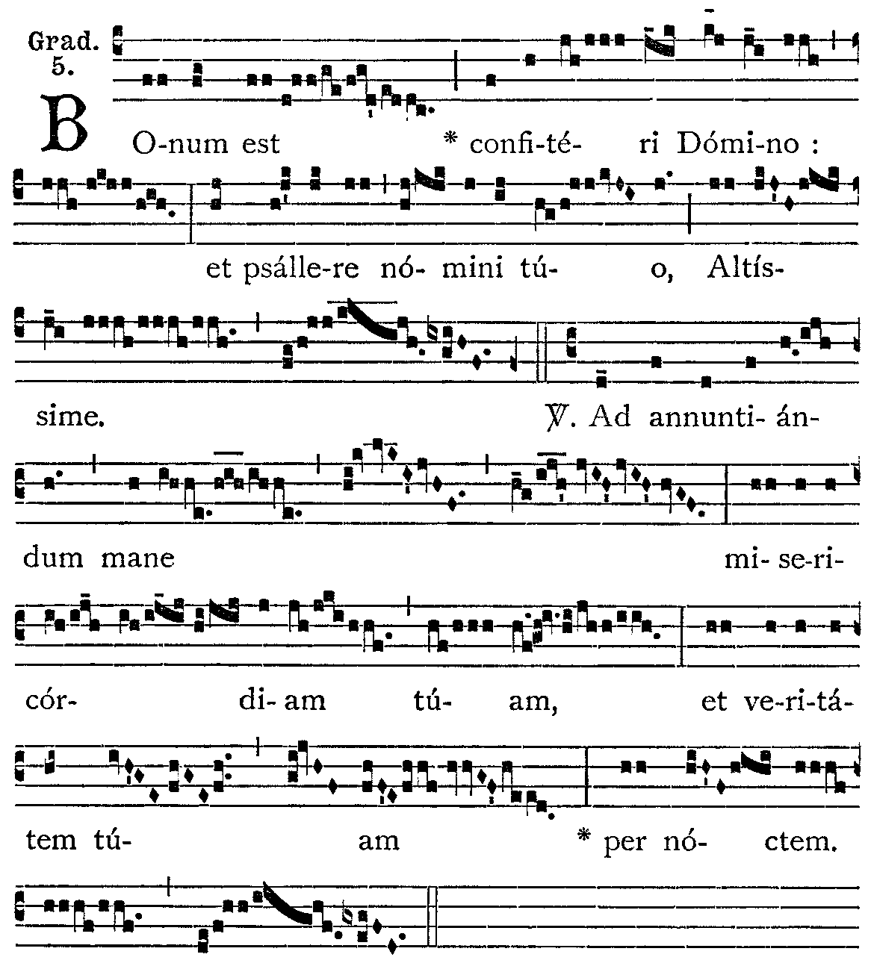

Alleluia : V/. Car le Seigneur est le grand Dieu, et le grand Roi sur toute la terre. Ps. 94.

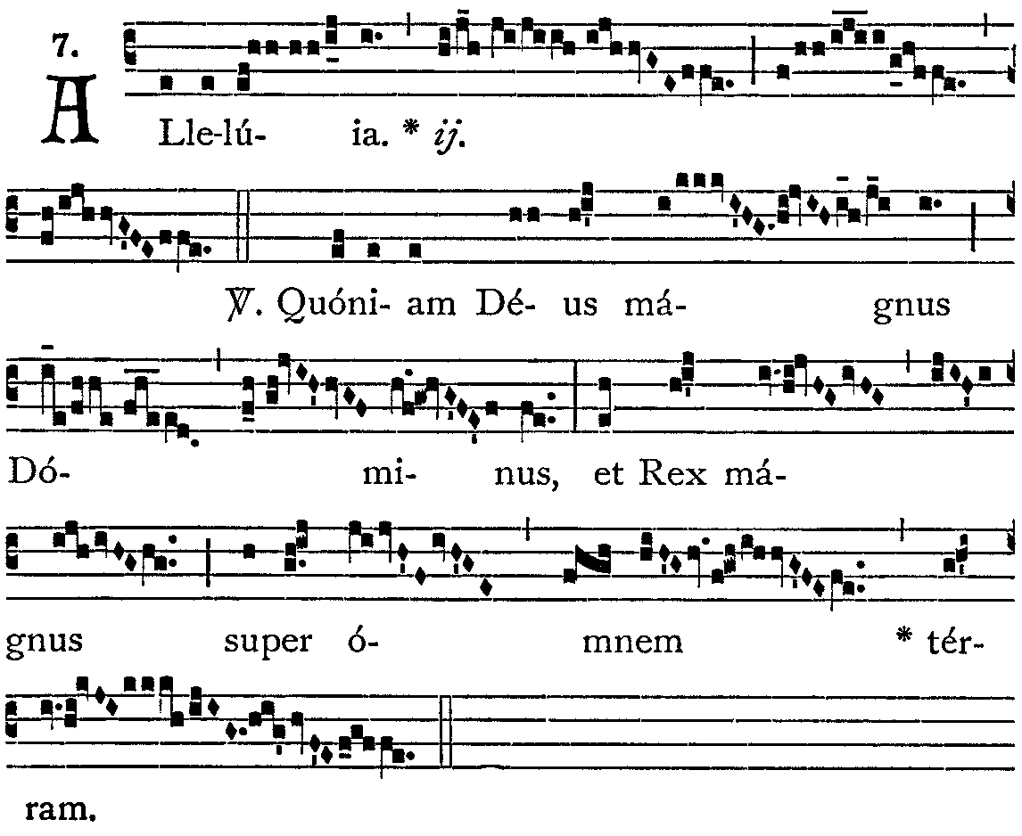

J’ai d’une longue attente attendu le Seigneur : il a tourné vers moi son regard, écouté ma prière ; il a mis dans ma bouche le cantique nouveau, l’hymne qui chante la gloire de notre Dieu. Ps. 39.

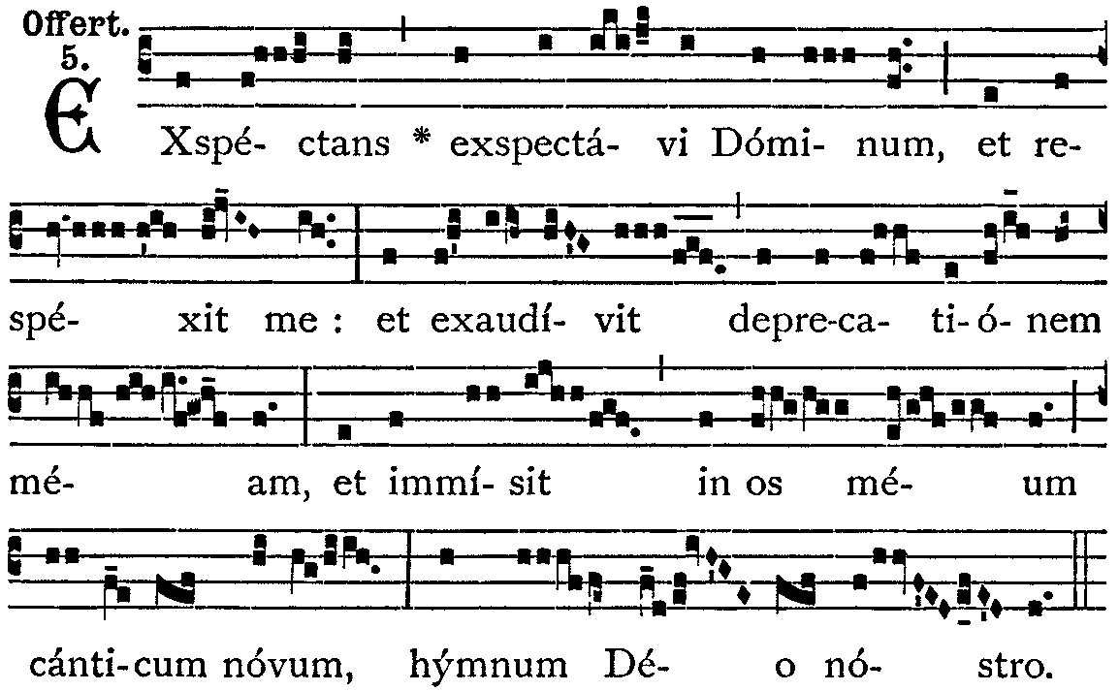

Le pain que je donnerai, c’est ma chaire pour la vie du monde. S. Jean, 6.
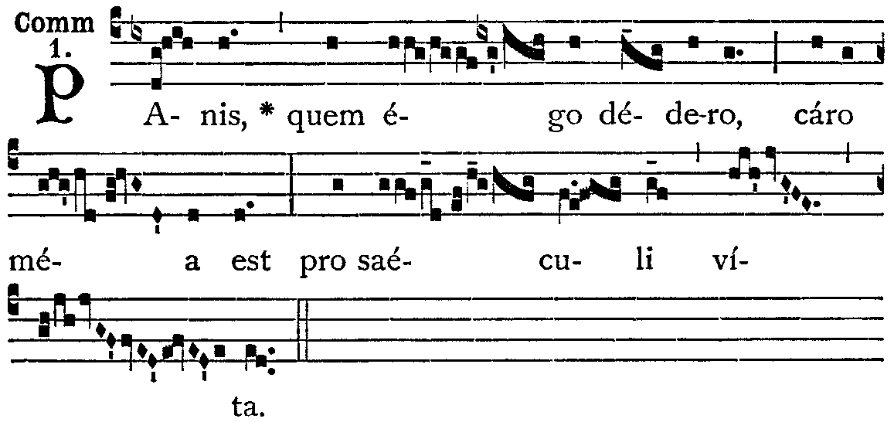
Psaume 110 - Confitebor :
- Je veux, Seigneur, vous louer de tout mon cœur, dans la réunion des justes, dans l’assemblée.
- Grandes sont les œuvres du Seigneur, dignes de recherche pour tous ceux qui s’y complaisent.
- Splendeur et magnificence est son œuvre ; et sa justice demeure à jamais.
- Il a laissé un mémorial de ses merveilles ; clément et miséricordieux est le Seigneur. Il a donné un aliment à ceux qui le révèrent.
- Il n’oubliera jamais son alliance. La puissance de ses œuvres il l’a manifestée à son peuple,
